狭义相对论
- 单项选择题
1 | 2 | 3 | 4 | 5 | 6 | 7 | 8 | 9
B | D | B | C | C | D | C | B | D
- 填空题
1. 一切彼此相对作匀速直线运动的惯性系对于物理学定律都是等价的 2分
一切惯性系中，真空中的光速都是相等的 2分
2. 4.33×10⁻⁸ 3分
3. 5.8×10⁻¹³ 3分 8.04×10⁻² 2分
4. 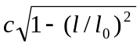 2分 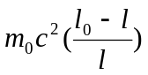 3分
三．计算题
1. 解：(1) 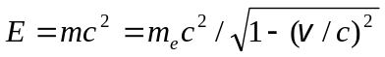 =5.8×10⁻¹³ J 2分
(2) 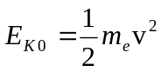= 4.01×10⁻¹⁴ J
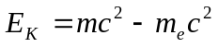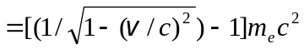 = 4.99×10⁻¹³ J
∴ 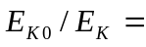8.04×10⁻² 3分
2. 解：根据功能原理，要作的功 W = ΔE
根据相对论能量公式 ΔE = m₂c²- m₁c² 2分
根据相对论质量公式 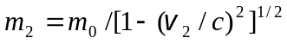 
 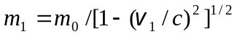 1分
∴ 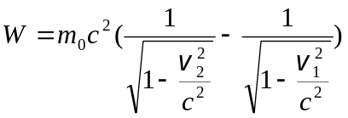＝4.72×10⁻¹⁴ J＝2.95×10⁵ eV 2分
3. 解：设实验室为K系，观察者在K′系中，电子为运动物体．则K′对K系的速度为u = 0.6c，电子对K系速度为v_{x} = 0.8c．电子对K′系的速度
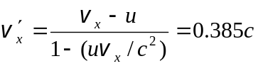 3分
观察者测得电子动能为
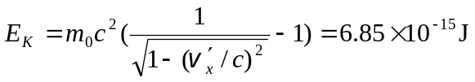 3分
动量 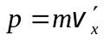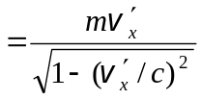＝1.14×10⁻²² kg·m/s 2分
4. 解：设相对速度为v．由
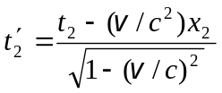
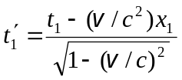
则有 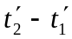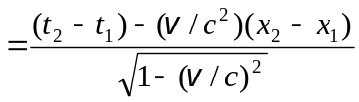 2分
由题意 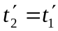
有 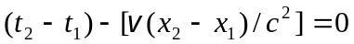
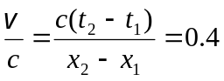
则 v = 0.4c 3分

四．问答题
相对论的时空观认为时、空相互联系，时空同运动着的物质不可分割，这就否认了经典力学中时空相互独立的观念。相对论还认为时空度量具有相对性（时间膨胀、长度收缩），这就否认了经典力学中认为时空度量与参照系无关的概念。
五．略

